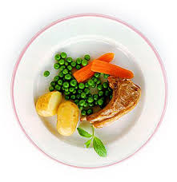
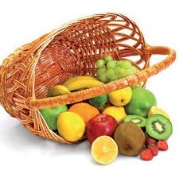
Ј е л о в н и к

за период: 17.8-21.8.2020.
датум | Доручак | Ужина | Ручак
понедељак  17.08. | Намаз од бареног јајета, крем сира и печеног сусама, јогурт | Бухтла са џемом,  лимунада | Сочиво са сувим месом, парадајз салата, хлеб  Бресква
уторак  18.08. | Џем, путер, хлеб,  млеко | Погачице од ражаног брашна са сиром, чај | Капама од спанаћа са свинјским месом, кисело млеко, хлеб, Крушка
среда  19.08. | Шунка, павлака, хлеб,  какао | Слана плазма,  чај са лимуном | Фаширана шницла, пире кромпир, краставац салата, хлеб, Диња
четвртак  20.08. | Попара са сиром на млеку | Обланда са кокосом и чоколадом, лимунада | Панирани ослић, прилог поврће, хлеб,  Крушка
петак  21.08. | Намаз од качкаваља и павлаке,  јогурт | Воћни колач са бресквом, чај | Сатараш са јунећим месом, хлеб  Лубеница

енергетска вредност | беланчевине | масти | угљени  хидрати | минерали |  | витамини
 |  |  |  | Са | Fe | А | Б1 | Б2 | С | РР
4387,78 | 35,88 | 38,67 | 138,07 | 483,63 | 7,10 | 1162,65 | 0,73 | 0,92 | 118,69 | 4,82

*установа задржава право промене јеловника из техничких разлога

нутрициониста установе

Мирјана Спасов, Марина Бошњак
ПРЕДШКОЛСКА УСТАНОВА ЧУКАРИЦА
Бр.1641/1 датум 04.08.2020.год.
БЕОГРАД, Пожешка број 28
Тел/факс: 3058-718;3058-717

